2026-1 기계학습기초 팀 프로젝트 Proposal
Team 3
팀원: 김민서(202321767), 김선빈(202221034), 강준혁(202321757), 김민기(202320580)
담당교수: 한승현

1. 문제 정의와 목표

코로나19 이후 비대면 서비스와 온라인 행정이 빠르게 확산되면서 디지털 활용 능력에 따른 격차 문제가 중요한 사회 문제로 떠올랐다. 실제로 코로나19 시기 디지털 격차에 영향을 미치는 핵심 요인은 ‘디지털 활용 역량’ 자체라는 연구 결과도 제시됐다.(김현정 외, 2024) 과학기술정보통신부의 ‘2025 디지털 정보격차 실태조사 보고서’에 따르면 우리 사회의 디지털 포용 수준은 개선되고 있으나, 고령층 등 정보취약계층은 여전히 낮은 디지털 역량을 보이는 것으로 나타났다. (상세 통계 마지막에 첨부)

그러나 현재의 디지털 포용 정책은 주로 고령층·장애인·저소득층 등 인구통계학적 기준에 따라 지원 대상을 구분하는 방식에 머물러 있다. 이로 인해 같은 집단 안에서도 실제 디지털 활용 능력과 적응 수준이 크게 다름에도 불구하고 획일적인 지원이 이뤄진다는 한계가 존재한다. 최근 한국보건사회연구원의 연구에서도 동일 취약계층 내부에서도 디지털 활용 수준과 조력 환경에 따라 정보 격차 양상이 다르게 나타난다고 지적한다.

따라서 본 프로젝트는 ‘디지털정보격차 실태조사 데이터’를 활용해 개인별 디지털 활용 수준과 소외 양상을 분석하고, 이를 바탕으로 디지털 적응 수준을 4단계로 분류하는 모델을 구축하고자 한다. 실제로 어떤 영역에서 어려움을 겪고 있는지를 세분화해 파악하는 것이 목표다. 최종적으로는 입법자와 정책 설계자가 각 계층 특성에 맞는 맞춤형 디지털 포용 정책을 제안할 수 있도록 돕는 분류 모델을 구현하고자 한다.

2. 데이터 계획
항목 | 내용
데이터셋 | 한국지능정보사회진흥원_디지털정보격차실태조사 통계자료
예측 목표 | 개인의 디지털 적응 수준을 4단계로 분류  (Multiclass Classification)
피처 수 | 21개 이상 확보 예정
표본 수 | 20,000개 이상 확보 예정
출처 기록 | 주요 데이터:  한국지능정보사회진흥원_디지털정보격차실태조사 통계자료  등록일: 2026-04-14/ 공공 라이선스

3. 방법과 평가 계획
[디지털 소외 계층 세분화 분류]

1) 데이터 및 전처리
본 프로젝트는 2024·2025년 「한국지능정보사회진흥원 디지털정보격차 실태조사」 데이터를 활용한다. 데이터는 고령층, 장애인, 저소득층, 농어민, 결혼이민자, 북한이탈주민, 일반국민 등 7개 집단의 디지털 활용 수준과 이용 환경 정보를 포함한다.
전처리 과정에서는 결측값 처리, 범주형 인코딩, 수치형 스케일링을 수행한다. 최종 feature는 총 21개로 구성하며, △배경정보 9개 △디지털 역량 변수 5개 △이용 장벽 변수 4개 △종합 역량 점수·장벽 점수·모바일 전용 이용 여부 등 파생변수 3개를 포함한다.

2) 레이블 생성
본 데이터에는 디지털 소외 정도에 대한 사전 레이블이 없기 때문에, K-means 클러스터링(k=4)을 활용해 이용자 유형을 분류한다. 이후 각 군집의 디지털 역량과 이용 장벽 수준을 바탕으로 △1단계(완전 소외) △2단계(제한적 이용) △3단계(부분 적응) △4단계(자립 적응)으로 해석한다. 군집 간 차이는 Boxplot으로 시각적으로 검증한다.

3) 모델 학습 및 비교
생성된 레이블을 기반으로 LightGBM, SVM, MLP 모델을 학습하고 성능을 비교한다. 모든 모델에는 동일한 데이터와 평가 조건을 적용하며, Stratified K-Fold(k=5) 방식으로 검증해 클래스 비율을 유지한다. 또한 소수 집단 예측 성능 확보를 위해 class weight를 적용한다.

• 모델 평가지표
본 프로젝트는 다중분류 문제이므로 Accuracy뿐 아니라 Precision, Recall, F1-score를 함께 활용한다. 특히 불균형 데이터 환경을 고려해 Macro-F1 Score를 주요 지표로 사용하며, Confusion Matrix를 통해 계층 간 오분류 패턴을 분석한다.
또한 GridSearchCV 또는 Optuna 기반 하이퍼파라미터 튜닝을 통해 성능 변화와 과적합 방지 효과를 함께 분석하고자 한다.
4) 시각화
총 12개 이상의 시각화를 구성한다.
EDA / 현황 파악
- 4단계 분포 파이차트
- 연도별 단계 분포 꺾은선 그래프
- 인구통계 × 단계 히트맵
- 디지털 역량 점수 단계별 박스플롯
- 장벽 점수 단계별 박스플롯
모델 결과 해석
- Confusion Matrix 히트맵 (3개 모델 비교)
- ROC Curve (OvR)
- SHAP Summary Plot
- SHAP Waterfall Plot
- 모델 성능 비교 막대그래프

5) 결과 해석 및 정책 제언 연결
최종적으로는 분류된 모델을 가지고 각 계층이 어떤 이유로 디지털 환경에서 어려움을 겪고 있는지를 설명 가능한 AI(XAI) 기법을 통해 해석한다. 이를 위해 SHAP(SHapley Additive exPlanations)과 LIME(Local Interpretable Model-agnostic Explanations)을 활용해 모델의 예측 결과를 분석한다. SHAP은 특정 예측에 어떤 변수가 얼마나 영향을 미쳤는지를 수치적으로 보여주는 기법이며, LIME은 개별 사례에 대해 모델이 왜 특정 계층으로 분류했는지를 직관적으로 설명해주는 기법이다.
따라서 실제 어떤 요인이 디지털 소외를 유발하는지를 구체적으로 확인할 수 있다. 예를 들어 동일한 고령층이라도 △기기 접근성 부족 △디지털 활용 교육 경험 부족 △온라인 행정 서비스 이용 불안 △모바일 중심 사용 환경 등 서로 다른 원인으로 인해 소외가 발생할 수 있다.
본 프로젝트는 이러한 결과를 바탕으로 각 계층에 맞는 정책 방향 제안의 가능성도 열어 둘 예정이다. 예를 들어 분류된 4개 집단중 ‘기기 접근성 부족’이 주요 원인인 집단에는 디지털 기기 보급 정책을, ‘활용 역량 부족’이 큰 집단에는 맞춤형 디지털 교육 정책을, ‘온라인 서비스 이용 불안’이 큰 집단에는 오프라인 병행 행정 서비스를 제안하는 방식이다.

4. 팀 운영과 산출물 계획
- 김민서: git, 발표, 사전 조사, 시각화, XAI
- 김선빈: MLP 및 지표평가
- 강준혁: 레이블 설계, K-means
- 김민기: Light GBM, SVM, 지표평가
GitHub/Notion 기반 협업 및 버전 관리: feature 브랜치 기반으로 모델·전처리·시각화 작업을 분리해 개발하고, Pull Request(PR)를 통해 코드 리뷰 후 main 브랜치에 병합
산출물 구성: 최종 코드 저장소, 모델 학습 결과, SHAP/LIME 기반 설명가능 AI 시각화 자료, 최종 발표 자료(PPT) 제작

5. 기대 효과와 한계
본 프로젝트는 기존의 인구통계학적 기준 중심 디지털 포용 정책에서 벗어나, 실제 디지털 활용 수준과 이용 장벽을 기반으로 디지털 소외 계층을 세분화했다는 점에서 의미가 있다. 동일한 고령층·저소득층 내부에서도 디지털 적응 수준이 다르게 나타날 수 있다는 점을 데이터 기반으로 분석함으로써, 보다 정밀한 정책 설계 가능성을 제시할 수 있다.
또한 K-means 기반 군집화와 머신러닝 분류 모델을 결합함으로써, 그저 현황 분석에 그치지 않고 새로운 사용자 유형을 예측 가능한 형태로 확장할 수 있다는 장점이 있다. 특히 SHAP·LIME 기반 설명가능한 AI(XAI)를 활용해 모델이 어떤 변수를 중심으로 특정 집단을 분류했는지를 시각적으로 설명함으로써, 정책 설계 과정에서 결과 해석의 투명성과 신뢰성을 높일 수 있다.
이를 통해 향후 △맞춤형 디지털 교육 정책 △취약계층별 디지털 기기 지원 △온라인·오프라인 병행 행정 서비스 △모바일 중심 서비스 개선 등 실제 정책 방향 제안에도 활용 가능성이 있다. 더 나아가 공공데이터 기반 사회문제 해결형 AI 프로젝트 사례로 확장될 수 있다는 점에서도 의의가 있다.
다만 한계도 존재한다. 우선 군집 기준이 실제 정책 체계가 아닌 K-means 기반으로 생성되기 때문에 군집 수 설정과 해석 과정에 연구자의 주관이 개입될 수 있다. 또한 설문 기반 데이터 특성상 자기보고 편향(Self-report Bias)이 발생할 가능성이 있으며, 실제 디지털 역량과 응답 간 차이가 존재할 수 있다. SHAP·LIME 역시 변수 간 상관관계나 모델 구조에 영향을 받기 때문에 해석에 주의가 필요하다.
윤리·공정성 측면에서도 고려할 부분이 있다. 특정 연령·소득·지역 집단이 ‘디지털 취약계층’으로 과도하게 고정되거나 낙인효과가 발생할 가능성이 있으며, 데이터 편향이 존재할 경우 모델이 특정 집단을 불공정하게 분류할 위험도 있다. 따라서 결과를 정책 판단의 절대 기준으로 활용하기보다 참고 지표로 활용하고, 지속적인 검증과 보완이 필요하다.

참고문헌
- 과학기술정보통신부. 『2024 디지털 정보격차 실태조사』. 세종: 과학기술정보통신부, 2024.
- 과학기술정보통신부. 『2025 디지털 정보격차 실태조사』. 세종: 과학기술정보통신부, 2025.
- 과학기술정보통신부. 「2025년 디지털 정보격차·웹 접근성·스마트폰 과의존 실태조사 결과 발표」. 대한민국 정책브리핑. 2026년 3월 26일. https://www.korea.kr/briefing/pressReleaseView.do?newsId=156751063&utm.
- 김현정, 김범수, 김미예. “코로나-19 확산 시기별 디지털 격차: 모바일 인터넷 이용량 증가를 중심으로.” 『지식경영연구』 25, no. 1 (2024): 193-215.
- 김효주, 홍석호, 장은하. “노인의 디지털 정보화 수준이 인공지능 서비스 활용도에 미치는 영향: 디지털 조력자 유형 비교를 중심으로.” 『보건사회연구』 46, no. 1 (2026): 602-621.
- 이기호. “지능정보사회에서의 디지털 정보 격차와 과제.” 『보건복지포럼』 (2019).
- 이민상. “디지털격차의 지식격차에 대한 영향 연구: 지능정보사회에 대한 지식격차를 중심으로.” 『사회과학연구』. 부산: 경성대학교 사회과학연구소, 2020.
- 정병호, 주형근. “디지털 정보 서비스와 지능정보사회에서의 세대별 디지털 격차 연구.” 『국제e-비즈니스학회』 (2022).

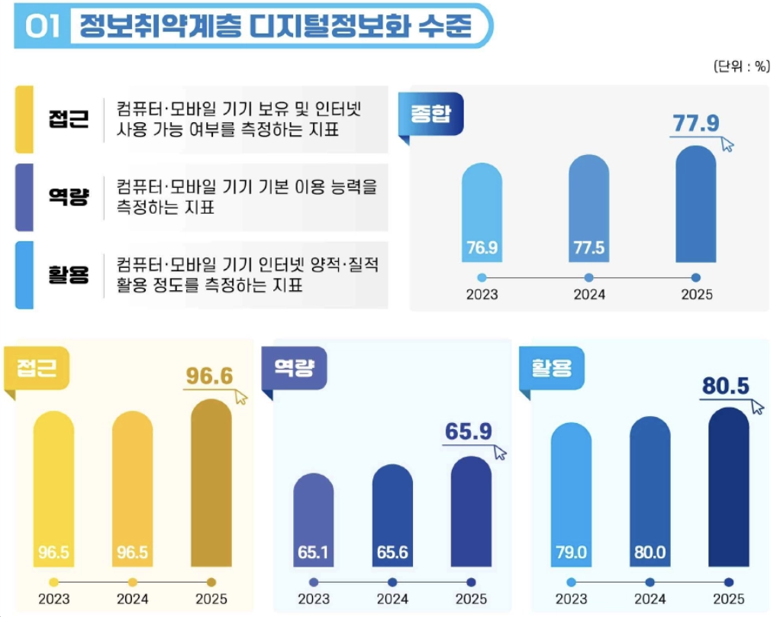
1) 과학기술정보통신부, 2025 디지털 정보격차 실태조사 보고서

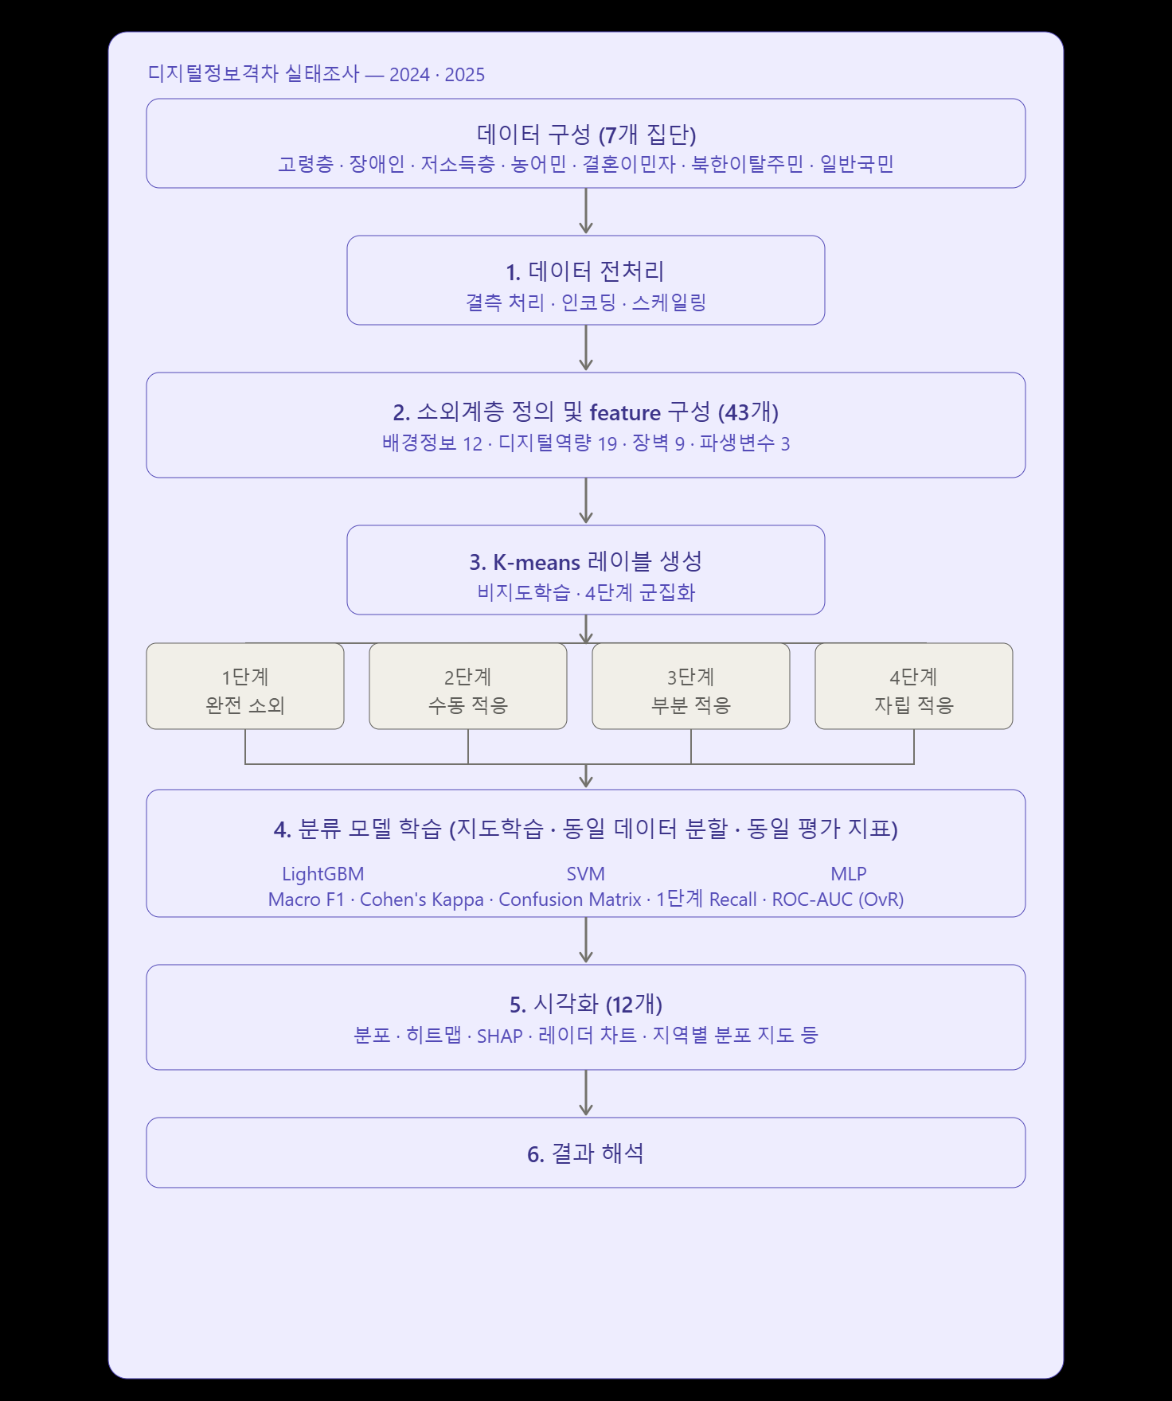
2) 프로젝트 플로우 시각화

